**TRƯỜNG ĐẠI HỌC PHENIKAA**

KHOA ĐIỆN – ĐIỆN TỬ

**THUYẾT MINH ĐỀ TÀI KỸ THUẬT VI XỬ LÍ VÀ VI ĐIỀU KHIỂN**

**Đề tài:** Hệ thống bảo mật quản lý cửa ra vào

**Sinh viên**: Dương Doãn Tùng

Nguyễn Trọng Huy Hoàng

**Lớp**: K15-AI&RB

**Học phần**: Kỹ thuật vi xử lý và vi điều khiển-1-2-22(AIR05)

**Giảng viên hướng dẫn**: Huỳnh Bá Phúc

**HÀ NỘI, THÁNG 4/2023**

# BẢNG PHÂN CÔNG NHIỆM VỤ

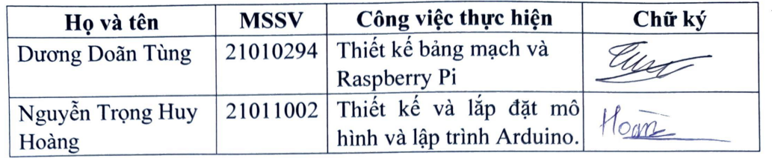

# TÊN ĐỀ TÀI

**Tên đầy đủ:** Hệ thống bảo mật quản lý cửa ra vào với tính năng bảo mật mật khẩu và nhận dạng khuôn mặt.

**Tên tiếng anh**: Secure Entryway Management System - SEMS

# NỘI DUNG ĐỀ TÀI

Đề tài của chúng em là làm một chiếc cửa mô hình có thể được điều khiển bằng Arduino và tích hợp thêm tính năng nhận dạng khuôn mặt bằng Raspberry Pi.

Cửa mô hình này được thiết kế để mở ra hoặc đóng lại bằng cách sử dụng một nút nhấn, và người dùng có thể nhập mật khẩu để mở cửa bằng cách sử dụng một bàn phím điều khiển. Khi mật khẩu được nhập đúng, chiếc cửa sẽ mở ra và trên màn hình LCD bên ngoài cũng sẽ hiển thị mật khẩu đã được nhập.

Thêm vào đó, để đảm bảo tính an toàn và bảo mật của cửa, chúng em đã bổ sung tính năng nhận dạng khuôn mặt bằng Raspberry Pi. Điều này sẽ giúp cho người sử dụng không cần phải nhập mật khẩu mỗi lần muốn vào cửa, thay vào đó chỉ cần nhận diện khuôn mặt của mình để mở cửa. Để làm được điều này, chúng em sử dụng IR camera trên Raspberry Pi để nhận dạng và truyền thông tin đến arduino qua phương thức truyền thông UART.

## Mở khóa bằng mật khẩu

Chức năng đầu tiên của hệ thống là cho phép sử dụng mật khẩu để mở khóa cửa, người dùng sẽ nhập mật khẩu vào 1 bàn phím ma trận 4x4, sau khi nhập sẽ có phản hồi lên 1 màn hình LCD 16x2 bằng cách hiện dấu * lên màn hình. Nếu nhập đúng sẽ mở khóa cửa, nếu nhập sai quá 3 lần sẽ có chuông báo động.

## Mở khóa bằng khuôn mặt

Raspberry Pi sẽ quét và nhận dạng khuôn mặt qua camera IR 1080p, sau khi xác minh sẽ gửi tín hiệu mở khóa cửa tới arduino. Tên của người đã nhận dạng sẽ hiển thị trên màn hình LCD. [1]

## Danh sách linh kiện sử dụng

| Tên linh kiện | Số lượng |
| --- | --- |
| Arduino UNO | 1 |
| Raspberry Pi 4 Model B 1GB | 1 |
| Raspberry Pi 3.6mm IR 1080P Camera | 1 |
| Micro Servo SG90 | 1 |
| 4x4 Keypad | 1 |
| Nút bấm | 1 |
| LCD 16x2 I2C | 1 |

## Minh họa sơ đồ mạch

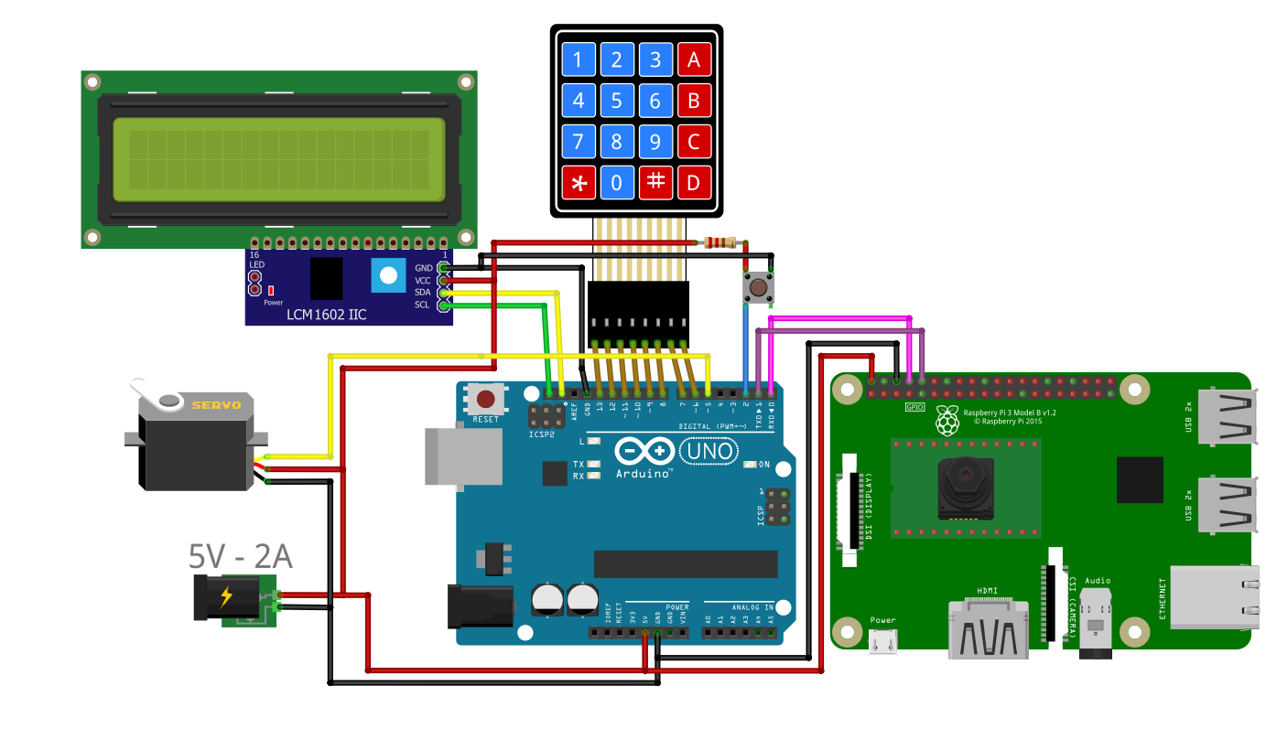

## Dự kiến tiến độ hoàn thành

Theo dự kiến, dự án sẽ hoàn thành trong vòng 2 tuần:

**Tuần 1**: Thiết kế, chế tạo mô hình và lắp đặt linh kiện, bộ điều khiển.

**Tuần 2**: Lập trình, kiểm tra và tối ưu hóa hệ thống.

1. Mật khẩu và khuôn mặt đều có thể được sửa/ thêm vào bằng thao tác trên phím 4x4